**DEA.ZP-262/23/2022 Załącznik nr 1**

**Dokumentacja fotograficzna**

* + 1. WOZ - Biała k/Zgierza ul. Kościelna 1, (wysokość masztu około: 20m)

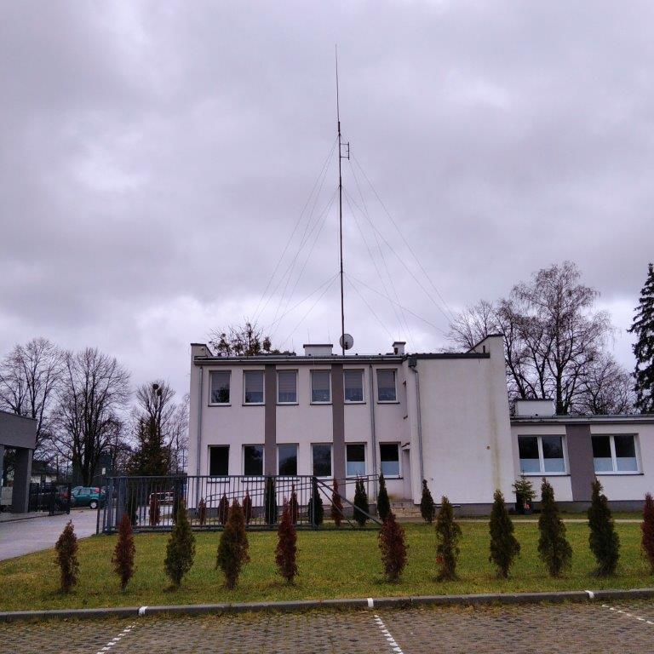

* + 1. WOZ - Grotniki, ul. Brzozowa 23 (wysokość masztu około: 15m)

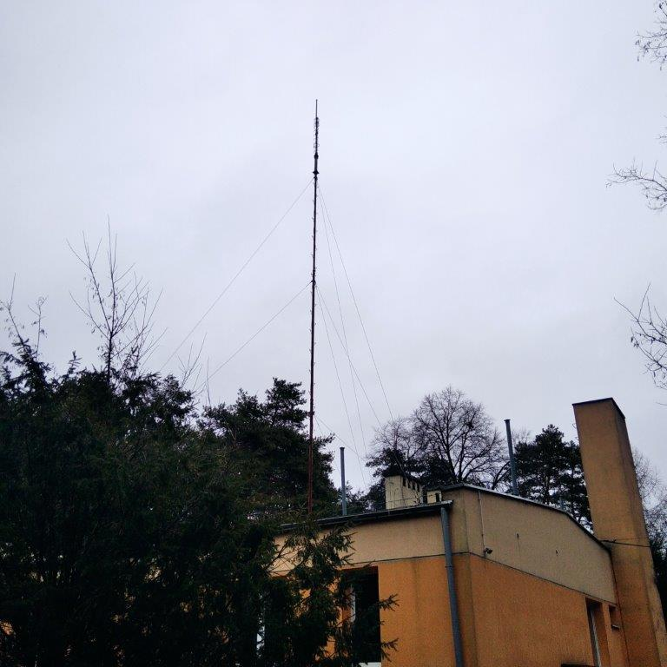

* + 1. Ośrodek Zdrowia - Siemkowice, ul. Przedszkolna 4 (wysokość masztu około: 12m)

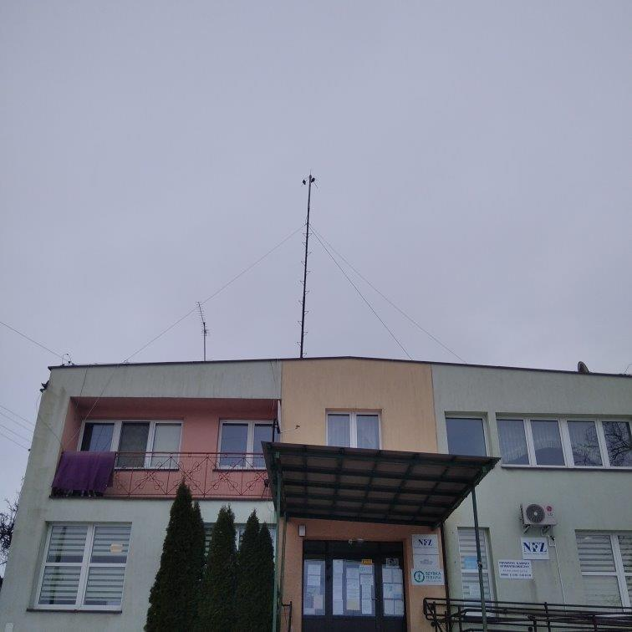

* + 1. Ośrodek Zdrowia - Petrykozy 77 (wysokość masztu około: 15m)

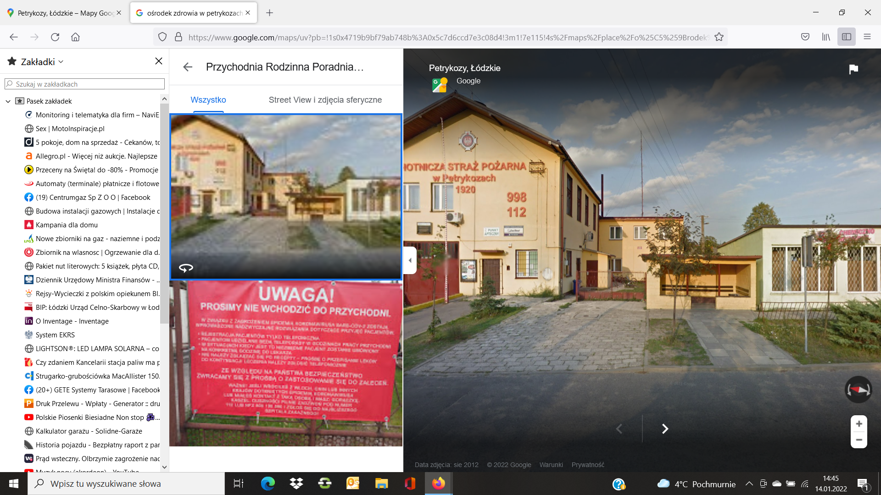

* + 1. Budynek Spółdzielni Mieszkaniowej w Wieluniu, Osiedle Wyszyńskiego bud. 41 (wysokość masztu około: 12 m)

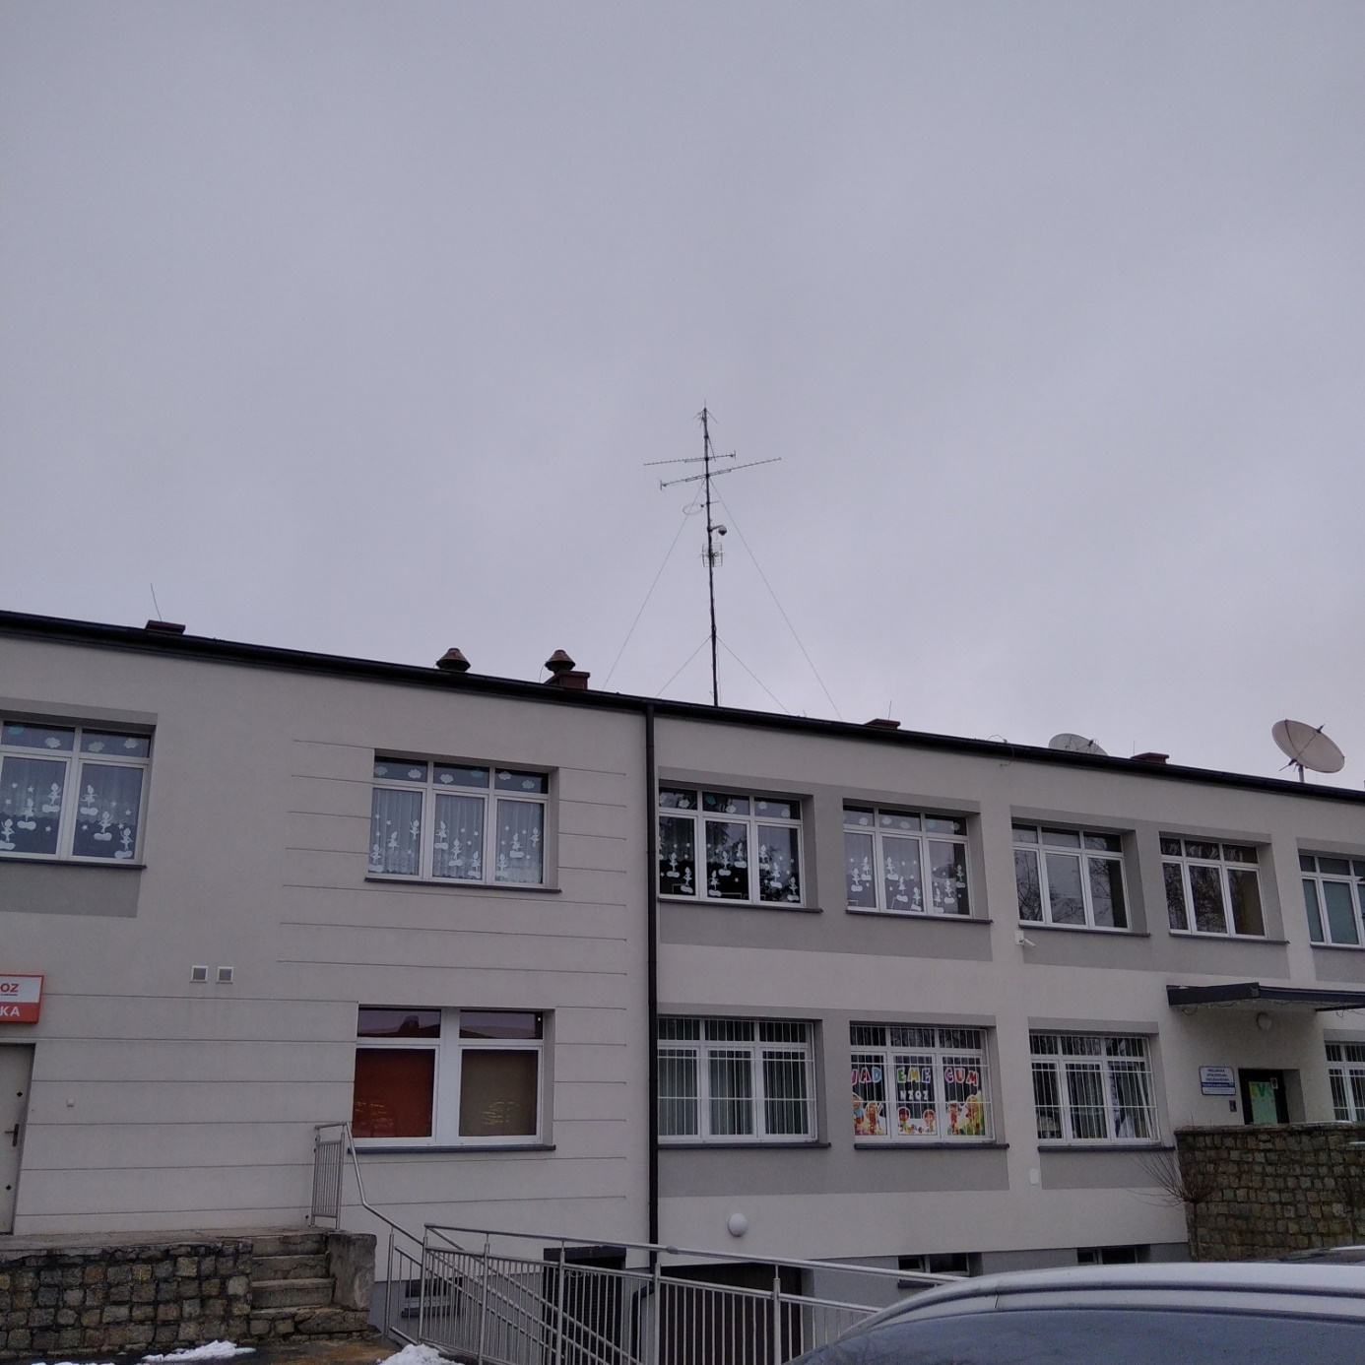

* + 1. GOZ Aleksandrów 39 k/Opoczna, (wysokość masztu około: 12m)

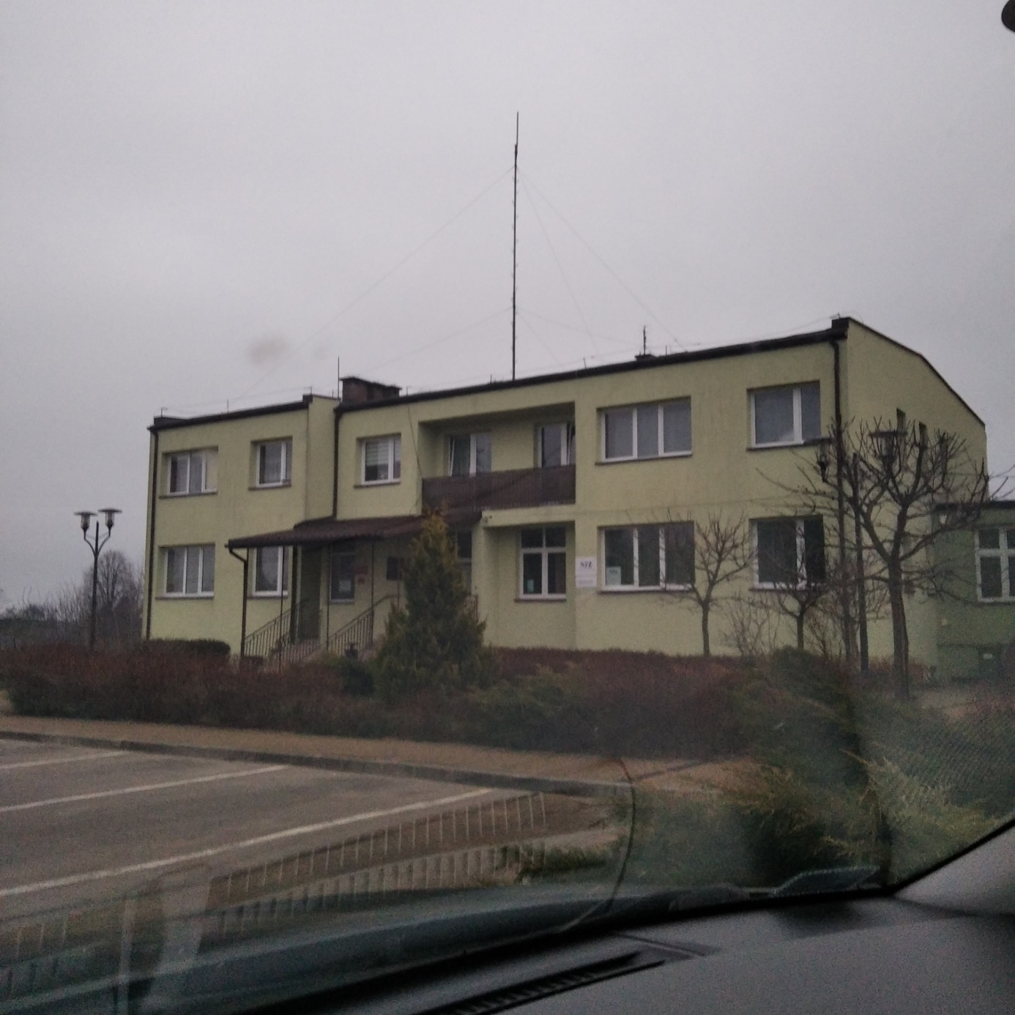

* + 1. WOZ Kraśnica 57 gm. Opoczno, (wysokość masztu około: 15m)

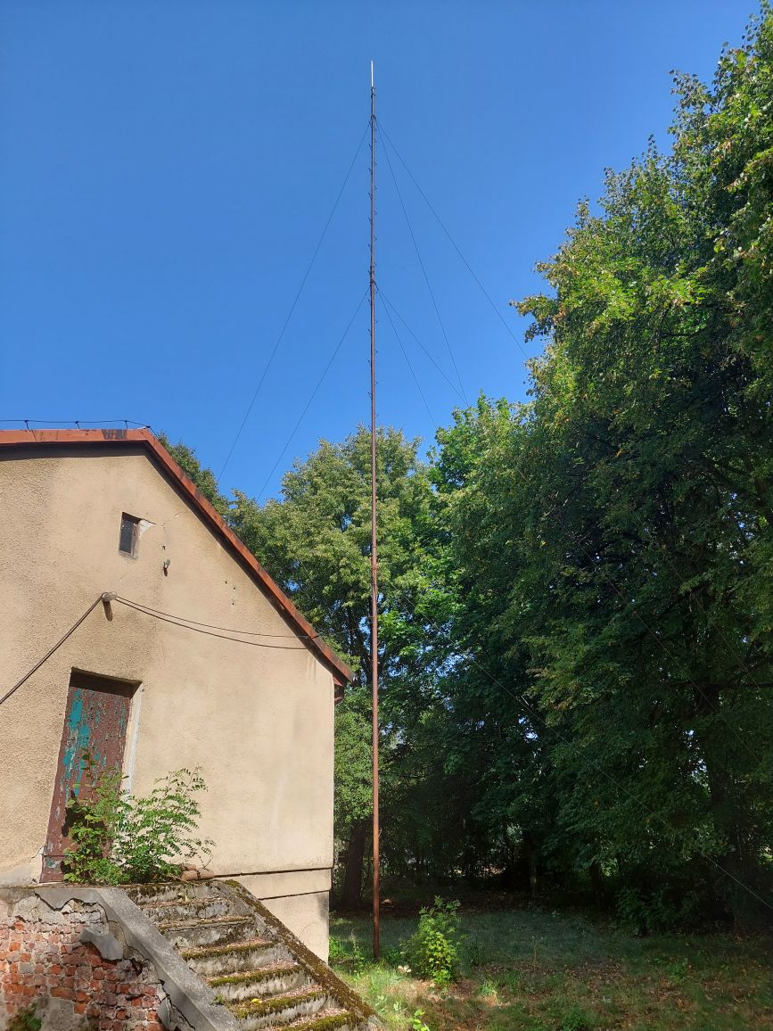

* + 1. WSS Zgierz, ul. Parzęczewska 35, (wysokość masztu około: 15m)

